برنامه یک روزه ریاست عمومی انستیتوت تحقیقات زراعتی با پروژه محترم «تیکا»TİKA
جلسه هماهنگی محترمین هریک ( الحاج مولوی نصرت الله طلحه) رئیس عمومی انستیتوت تحقیقات زراعتی، انجنیر (غالب یولماز ) مسؤل بخش باغداری و همکاران موسسه محترم آژانس همکاری و هماهنگی ترکیه «تیکا»TİKA با رهبری ریاست عمومی انستیتوت تحقیقات زراعتی به سلسله همکاری های قبلی شان در رابطه به فعالیت های تحقیقات مشترک، انتقال منابع جنتیکی نباتات مختلف خصوصا انواع بهتر چهارمغز و گیلاس کشور ترکیه دایر گریده.
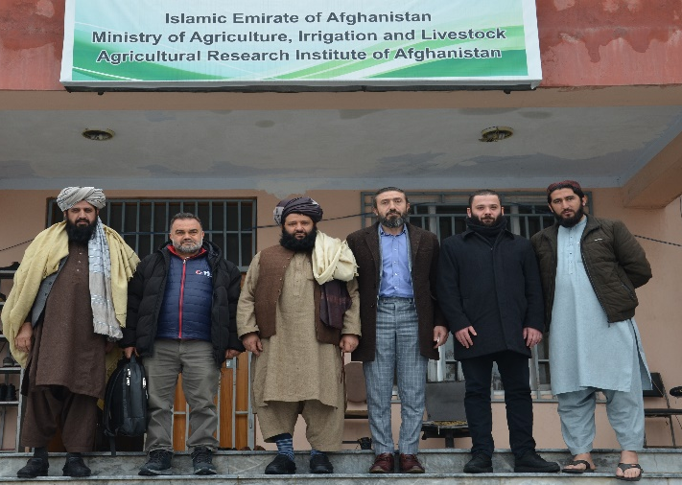
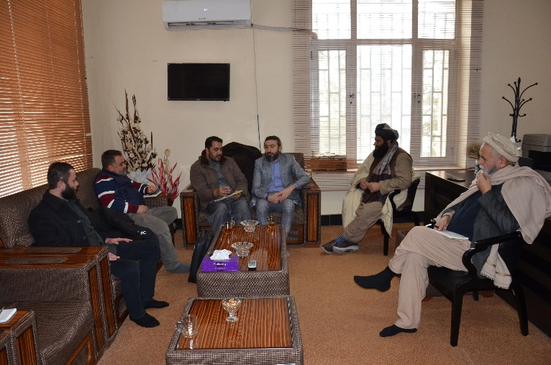
در ضمن ورکشاپ یک روزه آموزشی شاخبری درختان میوه ای به شکل علمی در چوکات پریزنتیشن و عملی در بخش میوه جات فارم تحقیقات بادام باغ کابل برای متخصصین و باغدارن ارایه گردید.
